## 新idea迁移学习

我想使用神经网络训练一个船体结构，其能够通过少量的测点信息对全船上其他地方的测点进行预测，以残差来评估结构是否发生损伤。本来是想在船舶初期健康航运周期采集健康数据，然后对后期进行结构健康检测，但是又有一个问题：当产生了一个既有损伤并修补过后或损伤不严重未修补，导致结构发生了变化后，那么，在这之前采集的数据就都失效了，需要重新训练神经网络，那么我觉得这个成本太高了。所以，我想通过迁移学习，在少量新数据下，微调网络，适应新的结构，从而能够很快就继续预测，维持较长的“执勤”期而非“学习”期。

# 提示词

## Latex代码相关

### 根据草稿补全整个论文文字

附件为我的论文整体架构以及部分初稿，文中存在我给你的提示，告诉你要怎么补充的。 你要做的任务是帮我填充为一篇完整的期刊论文，逻辑要非常缜密，条理清晰。 如果我的与验或者逻辑或者架构哟不合适的地方，你可以帮我修改为你认为最好的写法。 不要有冗余的、重复的、无用的废话。 可以给我增添一些更专业的见解，以提高论文的水平。 翻译成中文呈现。我的目标是发表在ocean engineering这样的SCI一区期刊上。

### 根据碎片信息（图片、代码、关键文字）写完整叙述段落

根据我以上发你的碎片化信息（图片、代码、关键文字），帮我补全或重新优化、理顺

从：

到：

之间，所需的文字叙述（包括未起好的图名等，全部latex内容）（要用期刊论文的规范的自然段的叙述方式），其他地方不要改动，如果的确有必要改动请你单独给我发要改动的地方即可。  
---------------------------------------------

### 大作业速成：Python直接生成tex报告

现在python可以正常跑通了，但是tex报了好多错。这样，简单一点，只需要把python输出的图片让tex能直接引用即可，关于表格或者数值，你先在tex中用占位符填充下，我手动填充即可（你要把pyhton的输出都保存好，方便我直接copy填写报告）

注意tex引用图片名称和python生成的一致性

重新发我完整的py和tex

这是我的期刊论文，有什么还能改进的地方帮我改进（包括各种标题/图题、专有名词、大纲、逻辑、冗余性、语言流畅、前后一致性、矛盾等等  
），按照：原内容，修订内容，简要原因  
的输出格式呈现，根据重要级依次展现。

## 写intro（**注意bibtex一定要含摘要**）

### Step1

给我梳理一下我将要写的一篇拟发布在**OCEAN ENGINEERING期刊**论文上的introduction部分的叙述逻辑，并且从**sciencedirect**、google scholar、**mdpi**、scopus中找文献写好完整的**中文版**introduction（请在文中引用对应处附上真实存在的文章的**可访问链接**），尽量做到文献翔实（比如总的**不同的**引文量超过**50**篇），每一个分句都有一些文献作为支撑（但**不要反复重复引用**相同的文章！），论证严密。

以下是内容要求：

大体上，先简要说下SHM，再说船舶SHM大环境，再说船舶SHM中的结构损伤识别，再说具体的方法，从传统的方法直到最近的机器学习、深度学习的方法，

集中讲述对于船用结构损伤识别的研究进展，包括各种监测方法，比如光学、电磁、加速度计、应变片等。分说各个方法的不足，比如光学无法做到探究结构内部损伤（如复合材料的中间铺层断裂）、以及无法探究看不到的被遮挡的内部结构的损伤，对于普通钢材的表面的裂纹还可以；电磁（可能是这个）虽然能探测到内部损伤，但是成本较高不宜应用到全局损伤检测，等等；关于加速度计和应变片的方法，说传统的、模式识别的方法（神经网络深度学习的方法后面说）的不足。最后聚焦到 使用“深度学习”的船舶结构损伤识别的研究，说之前的机器学习方法的不足：比如，首先是研究较少；其次，阐述以加速度计测量输入或应变片测量输入（目前主要就是这两种输入）的研究现状与不足，需要以全部加速度点阵（或者应变点阵）的振动时序序列作为网络输入，不仅体量很大训练成本高而且实时性不足，因为需要等待一定时间；第二，已有方法都是用有限元先模拟大量的模拟现实某结构损伤时的响应，再有限元训练好之后再应用到实际对应结构中，但由于加工工艺和实际结构的复杂性，这显然有实际和模拟不一致的弊端，导致难以应用或应用时预测极为不准确、不放心。

本文重点解决以上两点不足（1.不用时间序列作为输入而是瞬时数据、2.不用模拟数据作为训练数据）

为应对实际工程应用当中的实时结构损伤监测。

本文的创新点具体在于，提出一种基于自身的训练数据获取方法，对于训练数据的选择方面，用船舶前生命周期的健康段作为DL的训练数据，为后生命周期的损伤识别保驾护航，能做到最大的保真和最小的偏差。而其中的关键在于无法获取到结构的损伤数据，所以提出一种自交叉验证的方法来判断结构是否损伤。具体而言，通过将分布在结构上的测点分成若干组，用某一组来预测其余组测点的应力值并与真实值进行对比来定位损伤位置。进而可以采用其他的局部损伤的高成本方法辅助查明深层原因（这个不在本研究讨论范围内了）。此方法是实时的，可更快速地对突发的内部损伤做出反应。同时，不必准备大量的耗时耗力的损伤数据集（且不说还与真实的切合程度无法估量），便航行便收集数据进行训练，工业落地价值高。

### Step2

根据以上我收集好的引文信息（请全部利用，并不要再自行搜索新的引文），

给我写一小节拟发布在**OCEAN ENGINEERING期刊**论文上的introduction（给我写中文版），**不要反复重复引用**相同的文章，论证逻辑要严密。请使用\citep{}或\citet{}这类latex哈弗引用格式来引用。如果还需要我补充哪些论点的论据，请给我指出，我自己再查一些文献来佐证即可。

以下是内容要求（我的草稿）：

大体上，先简要说下SHM，再说船舶SHM大环境，再说船舶SHM中的结构损伤识别，再说具体的方法，从传统的方法直到最近的机器学习、深度学习的方法，

集中讲述对于船用结构损伤识别的研究进展，包括各种监测方法，比如光学、电磁、加速度计、应变片等。分说各个方法的不足，比如光学无法做到探究结构内部损伤（如复合材料的中间铺层断裂）、以及无法探究看不到的被遮挡的内部结构的损伤，对于普通钢材的表面的裂纹还可以；电磁（可能是这个）虽然能探测到内部损伤，但是成本较高不宜应用到全局损伤检测，等等；关于加速度计和应变片的方法，说传统的、模式识别的方法（神经网络深度学习的方法后面说）的不足。最后聚焦到 使用“深度学习”的船舶结构损伤识别的研究，说之前的机器学习方法的不足：比如，首先是研究较少；其次，阐述以加速度计测量输入或应变片测量输入（目前主要就是这两种输入）的研究现状与不足，需要以全部加速度点阵（或者应变点阵）的振动时序序列作为网络输入，不仅体量很大训练成本高而且实时性不足，因为需要等待一定时间；第二，已有方法都是用有限元先模拟大量的模拟现实某结构损伤时的响应，再有限元训练好之后再应用到实际对应结构中，但由于加工工艺和实际结构的复杂性，这显然有实际和模拟不一致的弊端，导致难以应用或应用时预测极为不准确、不放心。

本文重点解决以上两点不足（1.不用时间序列作为输入而是瞬时数据、2.不用模拟数据作为训练数据）

为应对实际工程应用当中的实时结构损伤监测。

本文的创新点具体在于，提出一种基于自身的训练数据获取方法，对于训练数据的选择方面，用船舶前生命周期的健康段作为DL的训练数据，为后生命周期的损伤识别保驾护航，能做到最大的保真和最小的偏差。而其中的关键在于无法获取到结构的损伤数据，所以提出一种自交叉验证的方法来判断结构是否损伤。具体而言，通过将分布在结构上的测点分成若干组，用某一组来预测其余组测点的应力值并与真实值进行对比来定位损伤位置。进而可以采用其他的局部损伤的高成本方法辅助查明深层原因（这个不在本研究讨论范围内了）。此方法是实时的，可更快速地对突发的内部损伤做出反应。同时，不必准备大量的耗时耗力的损伤数据集（且不说还与真实的切合程度无法估量），便航行便收集数据进行训练，工业落地价值高。

# Info

## ORCID开放研究者与贡献者身份识别码

https://orcid.org/0009-0001-1627-2698

## 设备代码

本机ToDesk设备代码:956 442 748

## 党员发展进程信息查询链接

<https://ssc.sjtu.edu.cn/s/0d6b3dbb> （预备）党员不在

# 常用操作

## Patran

bd文件在生成bdf前（也即analyze-analysis deck而不是直接bdf也在nastran自动算好的full run），需可以设置输出文件格式是xdb还是op2等：solution type-parameters-output format

重新Attach需要先delete

当attatch op2类型的文件时，会自动先转为op2.h5然后再导入

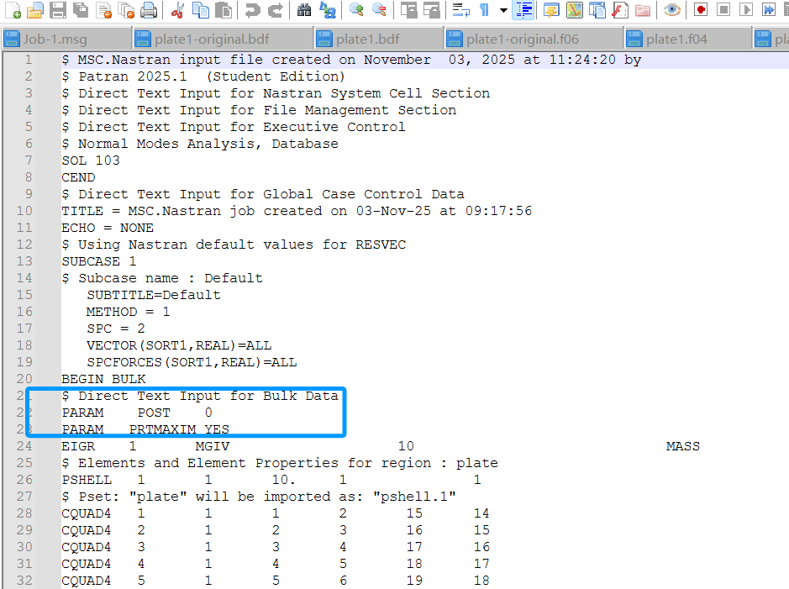

Bdf这一行设置为-1：输出op2；-2：报错；0：输出xdb

设置 EIGRL 1 10 0 表示计算从0Hz到某个上限频率（这里未明确指定上限，但要求计算10个模态）的特征值。

## HW

### Alt（组合ctrl和sft）+鼠标右键 快捷操作

### 复制单元：先设置component为当前，2d-replicate。

## Abaqus

### Ctrl+C完全复制视口。

### Abaqus python批量保存部分odb显示组时，需提前在模型中编辑好单元集。

### 创建集合代码

nodes = assembly.instances['Part-1-1'].nodes.getByBoundingBox( xMin=x\_min, xMax=x\_max, yMin=y\_min, yMax=y\_max, zMin=z\_min, zMax=z\_max )

assembly.Set(name='NodesByBoundingBox', nodes=nodes)

### 打印图片注意清晰度设定+渲染模式选择

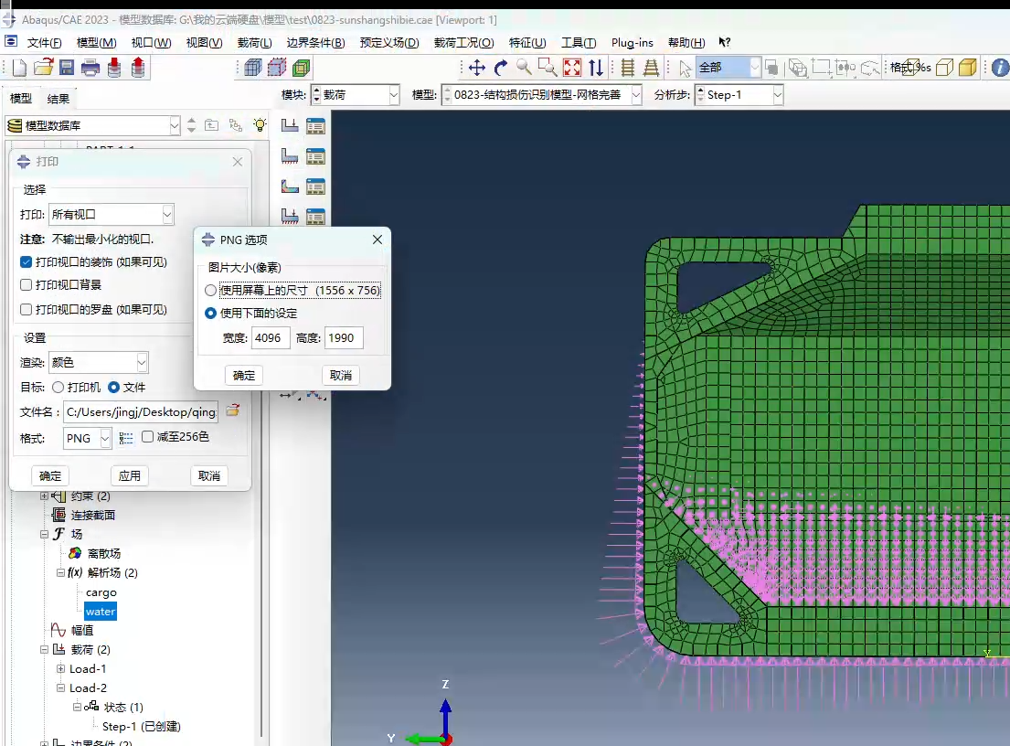 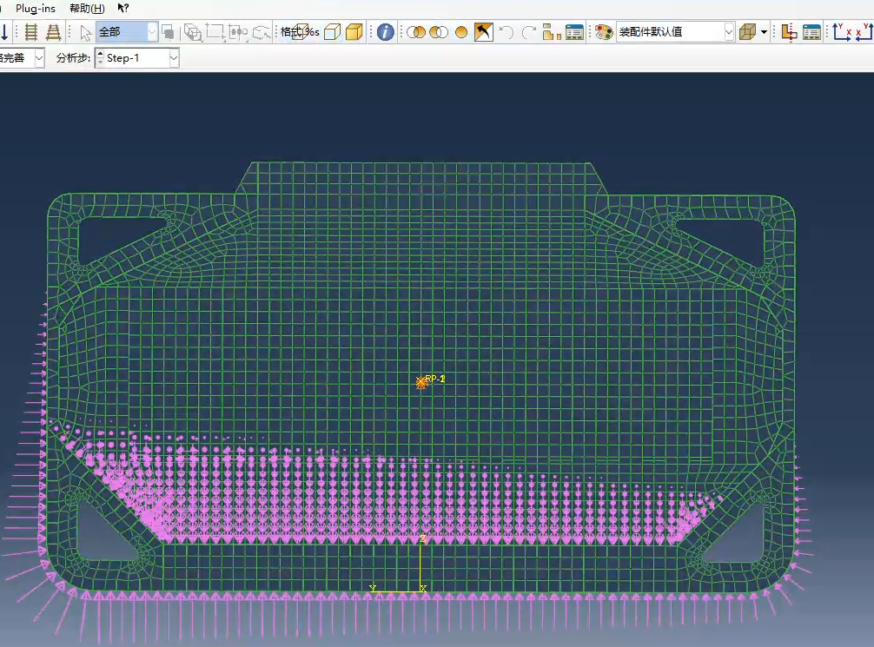

### 集中翻转壳法线（单独的一个模块，但比较麻烦需要挨个点，且如果网格是由部件生成的，则不能翻转网格）

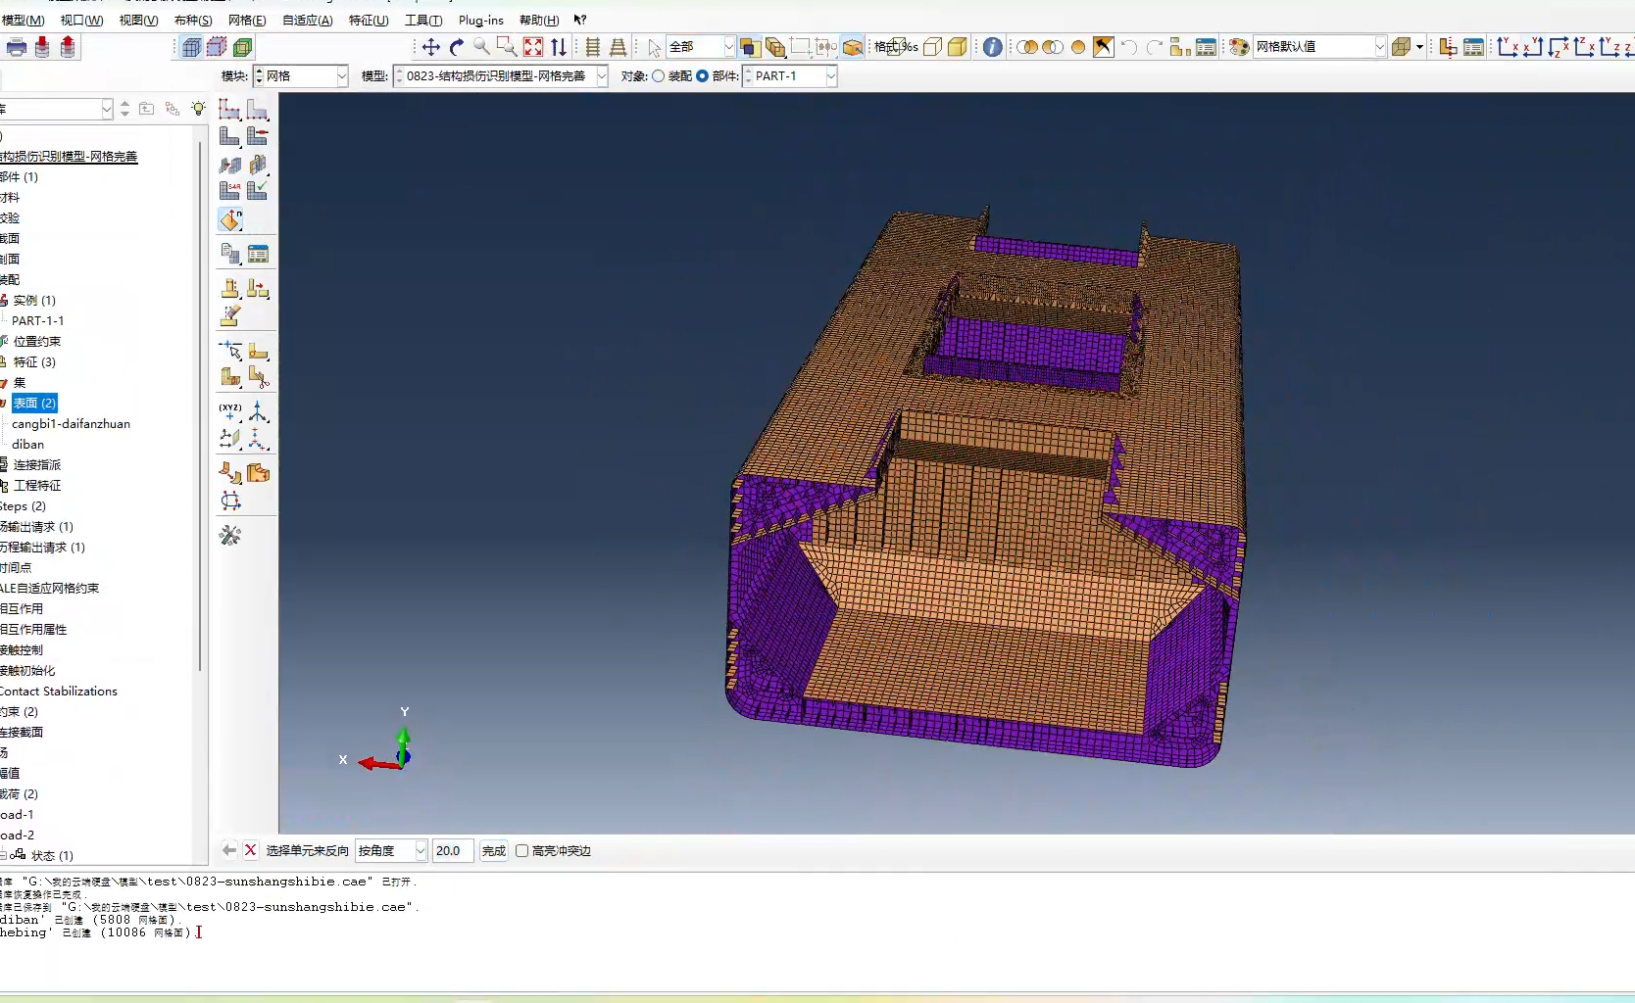

### 新增表面集合，发现网格方向不一致，不要一个一个翻转表面，直接选两边，然后再点一边选单面即可解决。

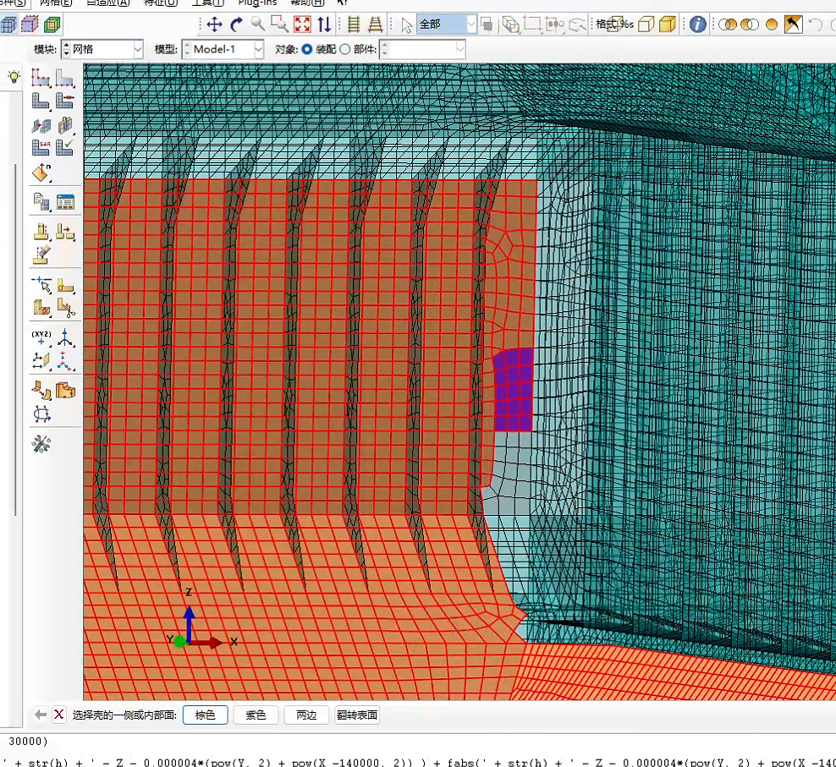

### 创建裂纹（区域薄板）注意

先布尔合并成整体部件，一定要在部件画网格，装配体网格继承而不独立。

不见显示选项，厚度渲染均设为50

创建集中的薄区域不用说，其余的厚区先全选ok，然后选中薄区后设置显示组-从视口中选取，替换后只显示薄区，然后修改厚区，直接ctrl删除视口全部单元，方便。

## Abaqus注意

## 在部件画网格然后在装配后不独立，这样可以给特定的单元指派截面。否则不行

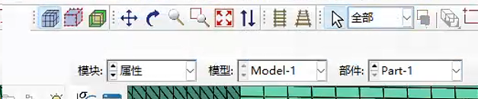然后再部件属性里打开壳厚度渲染和网格视图

### Abaqus单位制表

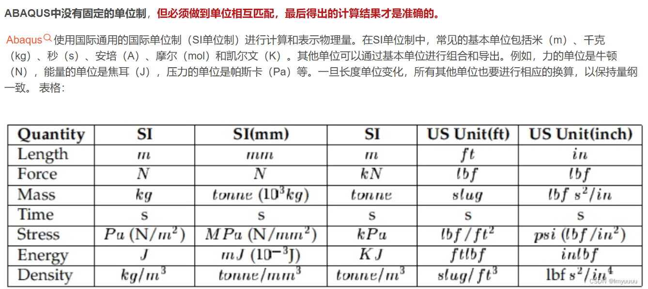

钢材的**杨氏模量**通常为 210000 MPa (N/mm²)=210GPa

本研究用：SI mm：mm t N（MPA）

# 定义材料(mm,t,N)

mdb.models['Model-1'].Material(name='steel')

mdb.models['Model-1'].materials['steel'].Density(table=((7.85e-9,),))

mdb.models['Model-1'].materials['steel'].Elastic(table=((210000.0, 0.3),))

### 导出数据注意：不要append、选择输出截面点位置

### 加载时先建立单元表面集而不是直接用集合表面集（加载自带），这样显示会更美观。

### Mises（恒正）的两个截面点应力不同不能忽视（弯曲问题），都需要考虑

但作为方法研究，本研究暂时先取SNEG

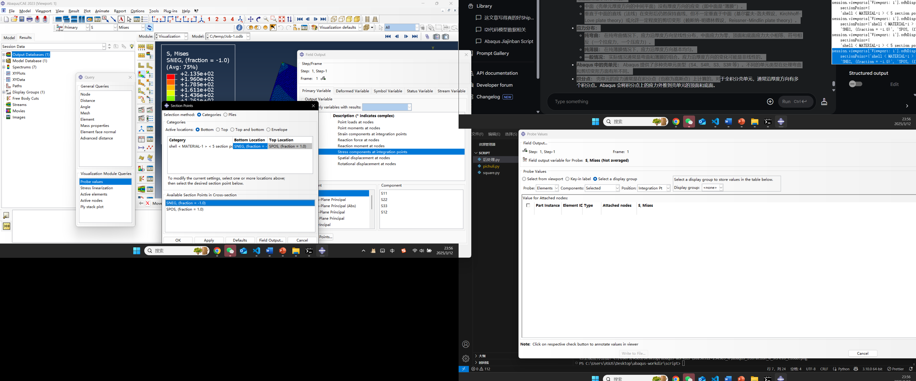

### coupling-kinemetic

是因为我另一端对耦合控制点仅施加了固定位移，导致另一端可以无限制的旋转（所以导致1加弯矩不收敛&2静水弯矩在低网格精度的情况下也会发生一定程度的旋转，高网格精度下正常）。另一端全约束之后就一切正常了，网格无关。

我之前还以为coupling-kinemetic是把控制点和被控制点集的自由度约束，那我固定控制点的位移按理来讲被控制的每个节点位移都是0；但实际上coupling-kinemetic是相当于刚体连接，所以导致的结果是 相对位移相等，而不是绝对位移相等。这个理解当时有偏差。

### 单元唯一结点的输出，依旧有节点重复，且值不一样。

## SW

### 显示隐藏实体（镜像时隐藏的实体杂乱，可以用这个功能方便）

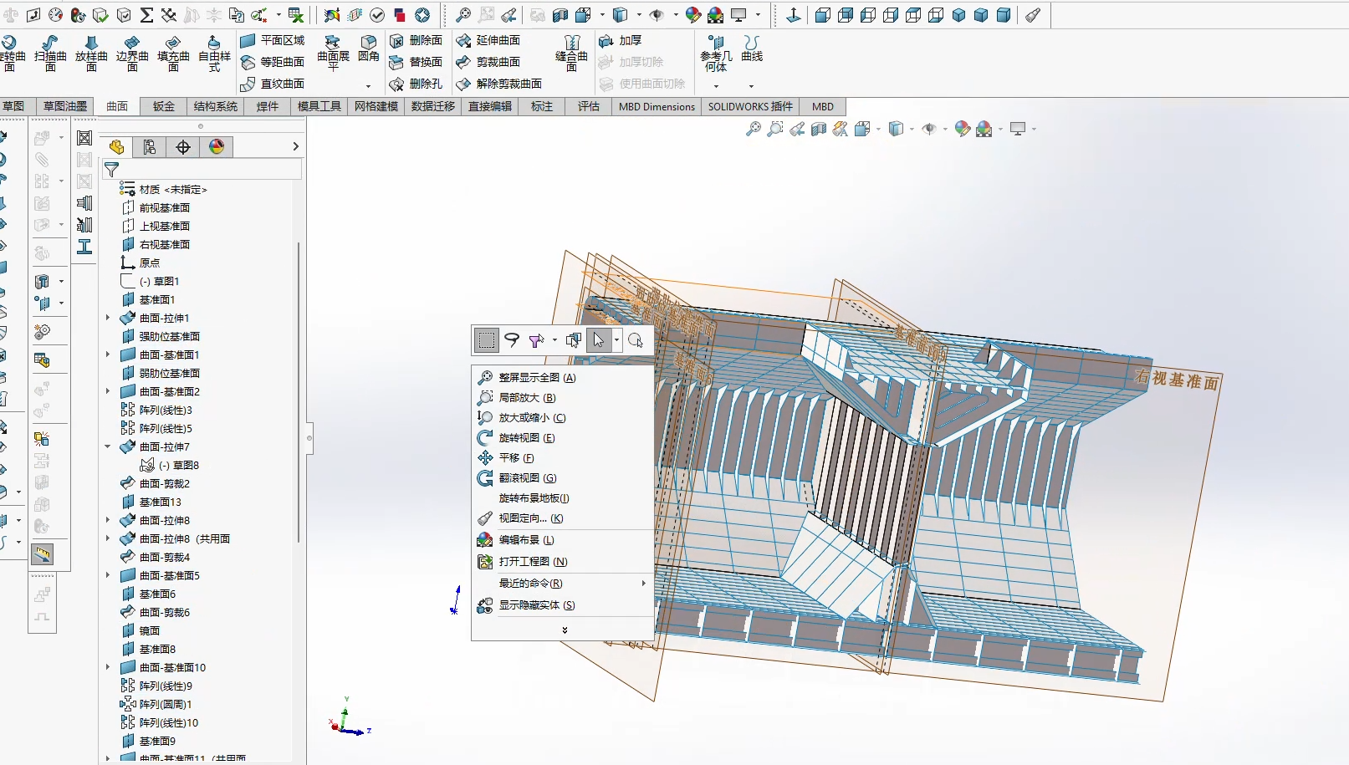

Ctrl-8 正视于（7 等轴测）

Shift E打开误关闭的EntityEditor

Alt-MMB：局部放大view

弦unsplit再toggle，不能直接toggle。（如果骨材众多，无论是在sw里先直接分割还是hm后处理topology，都很繁琐。优选topology后处理。1d单元数据处理又麻烦许多，因此，考虑不建骨材。）

草图派生/复制：选中原草图和新表面，菜单栏：插入-派生-然后解除派生（可编辑）

如何防穿模：先绘制穿模的，再裁剪曲面（可以分多次裁剪）（裁剪不一定用亦有实体，也可以创建基准面作为工具）

如何网格顺序：先小结构，再与之相交的大结构（大结构的内部网格可以根据小结构网格的node微调（split by node lists，反之不行）

小结构（骨材）画完之后傻眼了：

但相交面一定要处理几何（会不会在hm里直接绘制几何就不会出现这个问题呢？），共享！！不然两个面的网格错位50%非常不好处理（小错位还能equivalence）。。。

相交平面共享边设置tips：切割完绿色后，一i的那个要先释放为红色自由边，然后再统一设为共享边（否则其中一面可能会先unsurpress为蓝色）{tip:疯狂shift-点击即可，会从绿（也可能先是各种混色）变红再变黄的！}

分割tips：面和线都可以框选（很好用，然后挨个点全部toggle成黄色即可）

除了surface-line之外，还有这个可以切割更多（比如贯穿相交的两个面，没有交线line不能用前者）。这个不要全部选上，会卡死，要分部分多选：打开extend trimmer（适合切“T字形”）可以用一个边的投影（延长线）切所有的。Trim both适合直接切“十字形”

再hm里split，自动变黄。如果再sw里先切割，导出导入后处理共享边会很麻烦，所以不要再sw里预先切割

Toggle tip：按住sft后，单机为抑制→解放，按住stf双击为反向（等同于不安sft，所以说果两次解放边过快会有相反效果）

Toggle meme：有的时候要按好多好多下才会变黄（可能涉及到一个面有好多小的分段，有耐心点下去就行啦）

有些由于连锁反应导致点击多少下都不会变黄，此时先点击相邻的再回来点还是会变黄

蓝色和黄色的（抑制和共享，没有悬停toggle符号。黄色不可点击，蓝色可以点击变绿）

实在难以toggle的：先合并成完整的十字交叉面，然后直接互相切割，可以自动转为黄色交线。

检查：在一步步toggle的过程中，之前变黄的还有可能会变乱，也有之前无论如何也不能变黄的，需要检查最后处理

批量选择elem技巧：E-点选elem-C-E，即可。

Nextday：再sw绘制舱段几何并划分网格！

1现在sw里用：模具工具-分割-投影，来切碎板（这个不可行！因为不能都向正交板架那样，靠简单的贯穿切割，这样没法过渡），然后在Abaqus一键画网格

高曲率几何边缘→有限元网格点 如何处理：

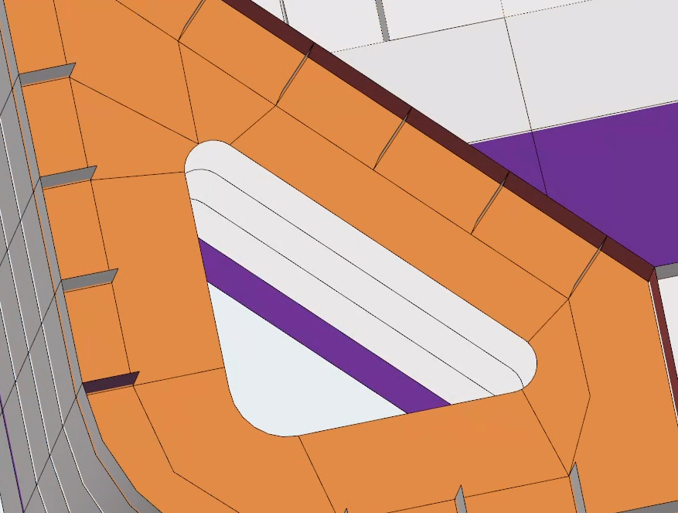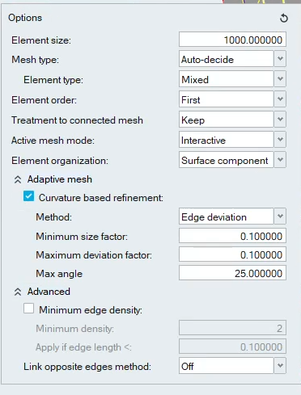

0分割线x

1曲率控制和对边链接（加调节密度）√

2设置硬点√

直接（最小单元）在Abaqus里 以x\_t格式 导入 装配，再画网格（调节一些控制因子精细化就够用），效果可以，不用hypermesh：

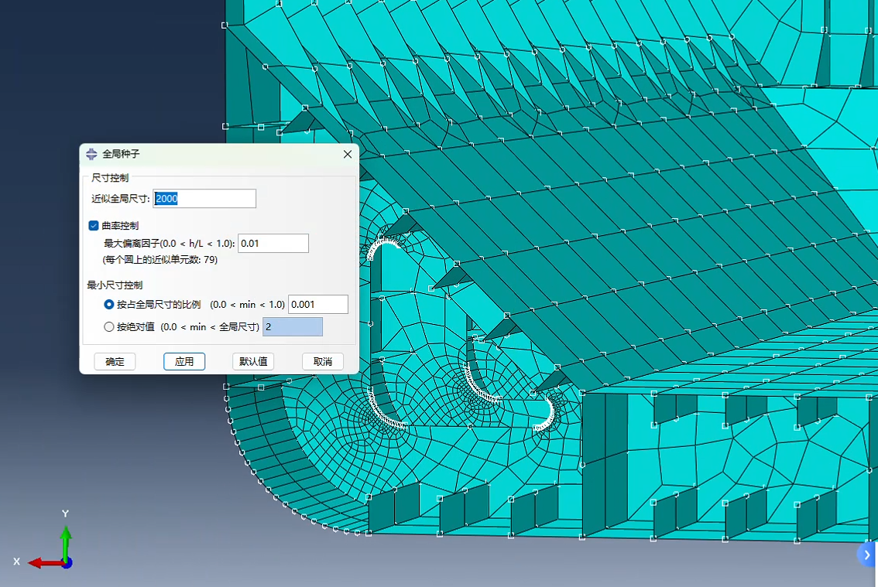

### 选定的网格控制参数：

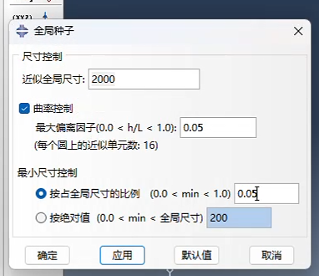

（最后改为：

整体（Abaqus中初步）500，0.05，0.05；

[hm精细]舱口250；肘板趾端250；底板人孔125）

# Solidworks几何建模（开口周围划分、最小胞元）导出x\_t 【注意最小胞元可能涉及到部分结构对称，记得删除对称面附近的共用结构，否则后续网格出问题】 Abaqus网格初步绘制[无需类似hm处理拓扑]导出inp Hypermesh细化关注的局部区域（舱口角隅、开孔周围、肘板趾端）并镜像复制网格，同样导出inp至Abaqus批量计算

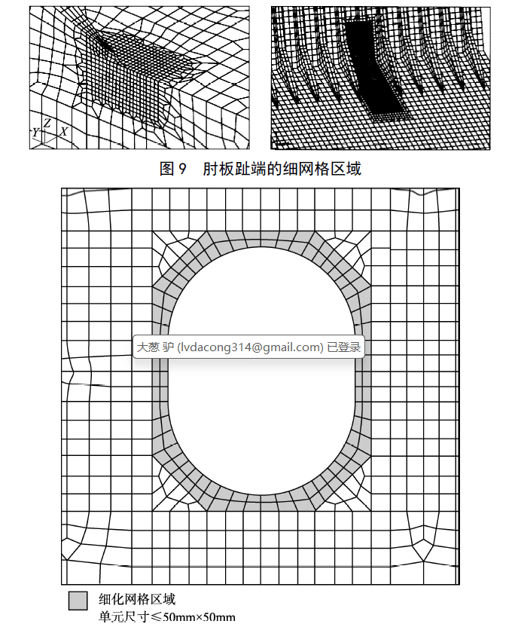***添加肘板趾端和开孔的细化（都是强度分析重点关注区域）***

# 散货船载荷定义

内货舱：货物顶面，沿纵向均布；沿横向，为抛物线方程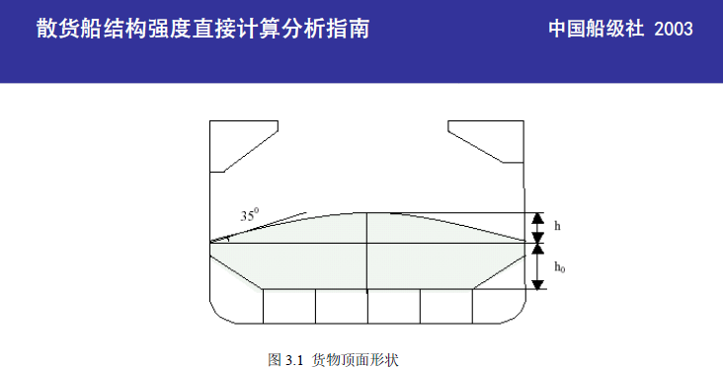

### 边界条件

### 图形用户界面, 应用程序 AI 生成的内容可能不正确。

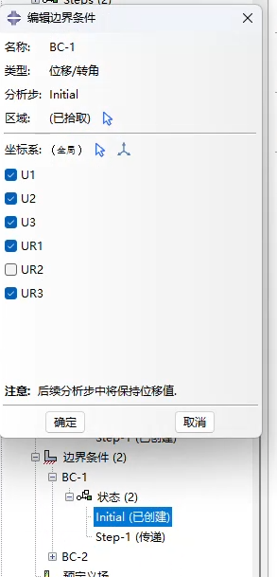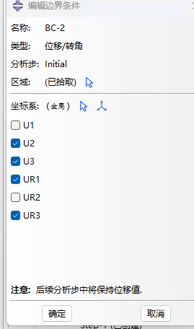

# 板研究相关

### 网络训练配置消融实验

基础I2I-UNet √

4核CPU并行数据加载 x慢一倍

UNet加残差块 较稳定，但没什么意义

训练加学习率调度器 无明显效果

基础200轮完整：

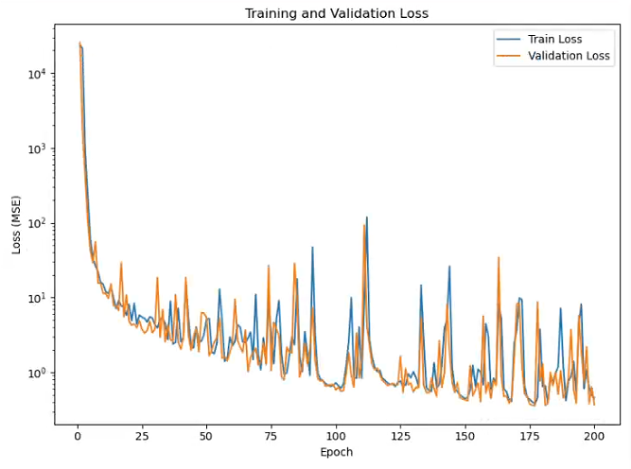

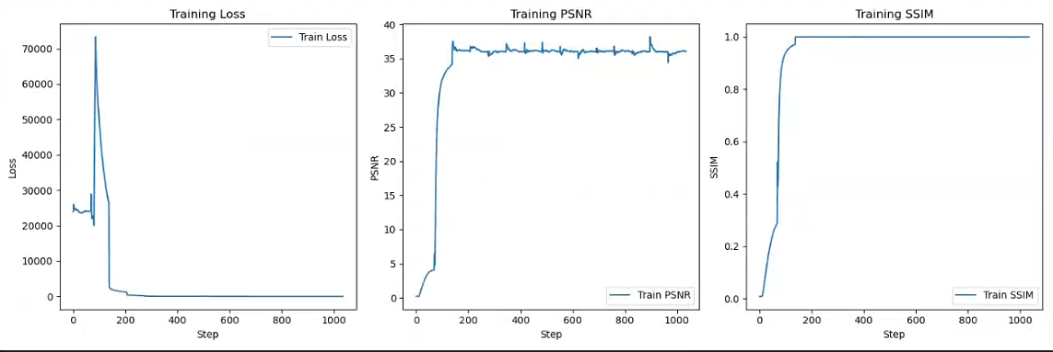

残差块：

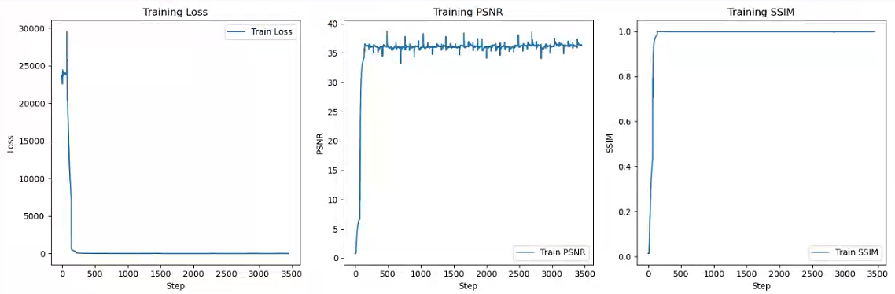

动态学习率：

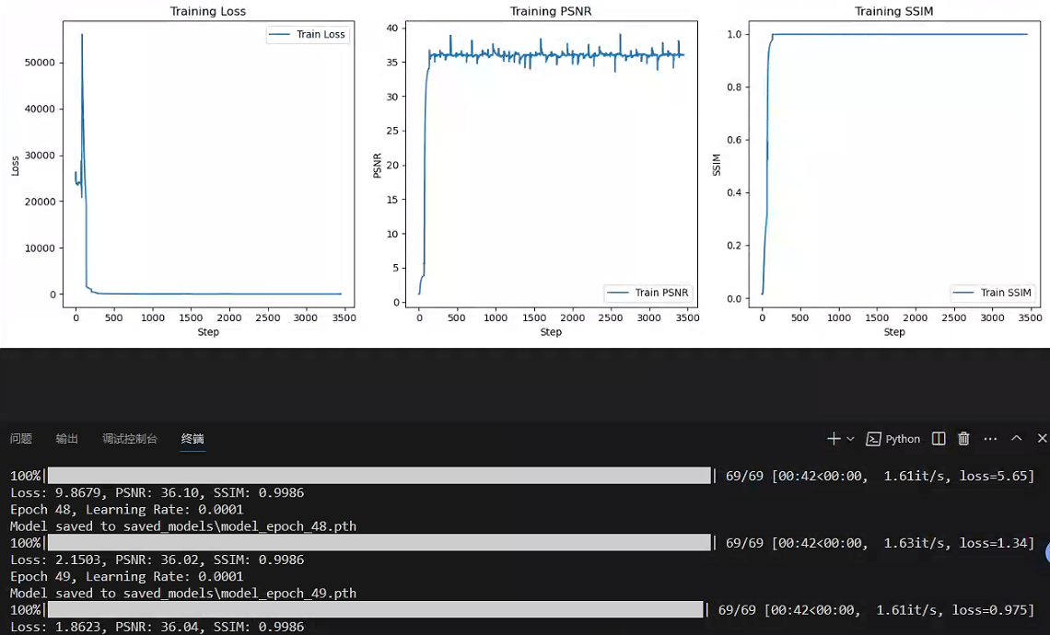

## 最终确定参数范围：吃水和弯矩相互对抗

# paraview记录（后续进一步自动化可以研究）

## 精选视频

<https://www.bilibili.com/video/BV1QjepeFE1t/?spm_id_from=333.788.player.switch&vd_source=da76b575b9beaa99eda754c353378b84>

## simversus不能转abaqus2023版本的数据，但github这个可以（也可以考虑自己写网格逻辑，全盘重写）

## 产品级数字孪生demo（不知真假，不是paraview）

<https://www.bilibili.com/video/BV19E411P7sw?spm_id_from=333.788.videopod.sections&vd_source=da76b575b9beaa99eda754c353378b84>

## paraview python教程（后续，如果自动化可以用到）

<https://www.paraview.org/paraview-docs/latest/python/>

# 为什么不以单元ID排序构造网络输入矩阵？（中间过程可视化效果差，研究过程困难）

# gif-对比图



# 新思路：舱口角隅等不宜放置测点的“局部结构“疲劳等数据看板

为什么不全局了？因为大多数地方还是可以方便布置测点的，除了预想到的3类情况：盐水浸泡的压载舱/外板区域、某些焊缝等局部立体结构复杂小区域、人无法进入的双层板内。

## 考虑的研究方向（研究对象可以就是自己简化真实船舶整个舱段，不需要骨材和网格细节，但要看起来真实（but要研究应力集中区域还需要细分网格，先用粗模型跑通流程））

### 不确定性量化（UQ）以增强预测可靠性（可作为2号创新点）

* **创新点**：在神经网络预测中引入不确定性量化方法（如贝叶斯神经网络或集成方法），为应力场预测提供置信区间或概率分布。
* **现有研究不足**：现有方法（如 [End-to-end deep learning method](https://www.sciencedirect.com/science/article/abs/pii/S0029801824027690)）仅提供点估计，缺乏对预测不确定性的量化，这在安全关键的船舶结构监测中至关重要（参考 [Uncertainty in Stress Concentration Factor](https://www.researchgate.net/publication/263542312_Uncertainty_in_Stress_Concentration_Factor_Computation_for_Ship_Fatigue_Design)）。
* **本研究贡献**：开发一个包含不确定性量化的神经网络模型，为船舶结构应力预测提供可靠的置信区间，增强在实际应用中的决策支持。
* 参考文献：UQ在其他领域（如分子属性预测，Uncertainty Quantification Using Neural Networks）已有应用，但在船舶结构应力预测中尚未探索。

### 多尺度神经网络建模

* **创新点**：开发多尺度神经网络，分别处理船舶结构的全局和局部应力分布，提高关键区域的预测精度。
* **现有研究不足**：现有模型通常采用单一尺度，难以同时捕捉全局和局部应力特征。例如，Sun等（2024）的研究未区分不同尺度的应力分布。
* **您的研究可实现**：设计一个多尺度神经网络框架，其中一个网络预测全局应力场，另一个网络细化关键区域（如应力集中区）的预测。这将提高计算效率和局部精度。
* **参考文献**：多尺度方法在复合材料分析中已有应用（[Multiscale Analysis of Composite Structures](https://pmc.ncbi.nlm.nih.gov/articles/PMC10780044/)），但在船舶结构中尚未广泛研究。

### 多任务学习

* **创新点**：训练FNN同时预测应力、应变和位移等相关量，利用共享表示提高模型性能。
* **现有研究的不足**：现有研究（如《Rapid acquisition method》）主要聚焦单一输出（如应力），多任务学习在船舶结构预测中的应用尚未广泛探索（[ScienceDirect](https://www.sciencedirect.com/science/article/abs/pii/S0029801823017079" \t "_blank)）。
* **本研究可实现**：设计一个多输出FNN，共享隐藏层以学习应力、应变和位移之间的关系，验证是否提高预测精度。
* **实现方法**：
  + 使用FEM生成多输出训练数据（应力、应变、位移）。
  + 设计多输出FNN，优化共享和任务特定层。
  + 比较多任务学习与单一任务学习的性能。

### 多层次物理信息神经网络（ml-PINN）

* **创新点**：将多层次PINN框架应用于船舶壳体结构，分解高阶偏微分方程（PDEs）为多个低阶PDE（如几何、材料和平衡关系），提高计算效率和精度。
* **实现方式**：设计多个神经网络分别处理不同物理关系，联合优化损失函数，确保物理约束。利用有限元模拟生成训练数据，验证船舶壳体（如甲板或船底）的应力场。
* **优势**：相比传统PINN，ml-PINN可处理复杂船舶结构的非线性高阶PDE，误差低至0.5%-2%，计算速度提升4倍。
* **适用性**：适合实时监测和数字孪生系统。

### 图神经网络结合物理信息（GNN-PINN）

* **创新点**：利用GNN捕捉船舶结构的拓扑关系（如节点和边表示结构单元），结合物理信息损失函数确保预测符合物理规律。
* **实现方式**：将船舶结构网格化为图，节点特征包括材料属性和几何信息，边特征表示连接关系。加入物理约束（如应力平衡方程）到损失函数中。
* **优势**：GNN对复杂几何和非规则网格具有优越适应性，适合船舶结构中应力集中区域的预测。
* **适用性**：可用于复杂船体结构，如舱口角部或加劲板。
* 参考文献：GNNs已在加劲板应力预测中显示潜力（Efficient graph representation in GNNs），但未广泛应用于整个船舶结构。

### 实时应力预测对较大型网络蒸馏

* **创新点**：开发轻量化神经网络架构，结合边缘计算实现船舶结构应力的实时预测。
* **实现方式**：优化模型结构（如减少层数或使用知识蒸馏），在船舶传感器数据上进行实时推理。利用有限元模拟生成多样化训练数据。
* **优势**：支持船舶运行中的动态监测，减少计算资源需求。
* **适用性**：适合船舶操作中的实时决策支持。

# 按照我的零碎辩驳写修改说明

对于#4的回复：

comment1的表述和逻辑请更加贴合我的阐述方式，如下（并且要用逻辑通顺的自然段的叙述方式回答，不要分点1，2，3...这种）：

最后：

回顾并检查我的所有回复，避免前后矛盾不一致和逻辑问题。如有问题，请帮我稍作调整。仅展示需要

修改的部分，告诉我要怎么调整。没必要调整的就不要动了。还是要中文版回复

依次回顾并检查我的所有回复，有没有明显的逻辑问题？有的话请指出

修改tex：

严格根据我的修改说明，修改tex初稿（要用tex的修改语法（add delete replace）来写，就是会呈现出修改痕迹那种，而不是直接改）。将修改的地方依次呈现给我，一步一步告诉我要怎么改。无需把完整版tex返给我。

最后，帮我检查下：

1我的回复中提及到的修改手稿中的内容，是否交代完全，没声明完全的帮我补充。（比如需要在手稿中修改xxx才符合修改后的意思，但未在答复中声明此处做了修改）

2注意对回复的整体一致性，不要前面是一种修改或解释而后面同样的问题换了一种修改或解释方式。

3注意语言的通顺自然逻辑顺畅严谨，回答切题，可以帮我略作调整表达。

注意：修改后还是按照原先这样自然段叙述的方式，不要出现1，2，3分点这种格式。我原本要表达的所有意思，请务必不要帮我省略简化掉。 （每个comment简要标注修改原因，供我权衡采纳）

# FNN-未数据增强-1000epoch

